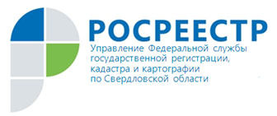
ПРЕСС-РЕЛИЗ
О расширении возможностей регистрации объектов для собственников недвижимости
В понедельник, 25 апреля 2022 года в пресс-центре информационного агентства Интерфакс-Урал в Екатеринбурге состоялась онлайн пресс-конференция, посвященная продлению закона о «Дачной амнистии».
В пресс-конференции приняли участие:
-Ксения Шакинко, начальник отдела координации и анализа деятельности в учетно-регистрационной сфере Управления Росреестра по Свердловской области;
-Ольга Заварыкина, начальник отдела по работе с земельными участками, собственность на которые не разграничена Министерства по управлению государственным имуществом Свердловской области;
-Надежда Локтионова, председатель Свердловского регионального отделения союза садоводов России.
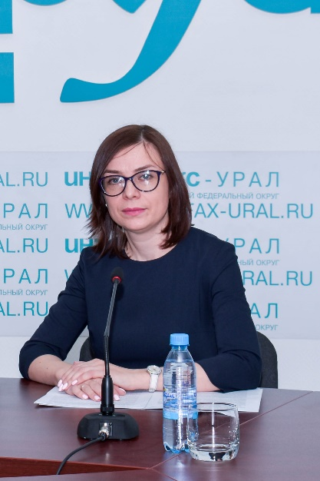
В ходе беседы с журналистами эксперт Росреестра Ксения Шакинко напомнила журналистам, что «Дачная амнистия» - это упрощенный порядок оформления прав граждан на определенные объекты недвижимости.
«До 1 марта 2026 г. можно зарегистрировать права на жилые или садовые дома, построенные на земельном участке, с соответствующим разрешенным использованием: садовод, индивидуальное жилищное строительство, личное подсобное хозяйство и крестьянское (фермерское) хозяйство. Особенностью регистрации является то, что не нужно получать никаких документов на разрешение строительства, а необходимо только подготовить технический план на объект недвижимости на основании соответствующей декларации», - подчеркнула представитель Росреестра.
Также она озвучила требования, которые должны соблюдаться гражданином при возведении жилых и садовых домов, и при их реконструкции: «Первое – это параметры объекта индивидуального жилищного строительства (этажность не более трёх и высота не более 20 метров). Второе, необходимо обеспечивать соблюдение зон с особыми условиями территорий. Третье, предельным параметрам разрешенного строительства, установленным градостроительным регламентом территориальной зоны».
В 2021 году было зарегистрировано более 10 тысяч прав на жилые дома, а 726 садовых домов поставлено на учет. За первый квартал 2022 года более двух с половиной на жилые дома и более83 садовые дома более.
В свою очередь спикер Ольга Заварыкина добавила, что нововведения этим законом предусмотрены достаточно глобальные и многих граждан они обрадуют. По её словам, они касаются двух видов объектов недвижимости: «В первую очередь – это многоквартирные жилые дома, а второй вид – индивидуальные жилые дома».
С 1 января 2022 года вводится порядок, предусматривающий возможность формирования земельных участков по схеме расположения участка. Данная схема будет утверждаться уполномоченным органом местного самоуправления, по заявлению собственника многоквартирного жилого дома, при отсутствии проекта межевания территории и в течение трех месяцев с даты подачи заявления.
Кроме того, представитель Министерства по управлению государственным имуществом Свердловской области сообщила, что это значительно упростит процедуру в отношении тех территорий, где проекты межевания на сегодняшний день не разработаны.
Также Ольга Заварыкина обратила внимание на упрощение порядка оформления прав общей долевой собственности на земельный участок: «Собственники смогут распоряжаться этим участком, ограждать его и участвовать в программах по благоустройству».
Второй блок изменений затрагивает оформление прав на индивидуальные жилые дома, которые построены в советский период и правоустанавливающие документы в настоящее время на них отсутствуют: «Это касается объектов, которые построены до 14 мая 1998 года (дата введения в действие градостроительного кодекса). В таком случае необходимо предоставить заявление, схему расположения земельного участка и те документы, которые есть в наличии: технический план, созданный до 2013 года; договоры подключения к инженерным сетям; документы подтверждающие оплату коммунальных услуг или документы регистрации по месту жительства в жилом доме и документы от нотариуса».
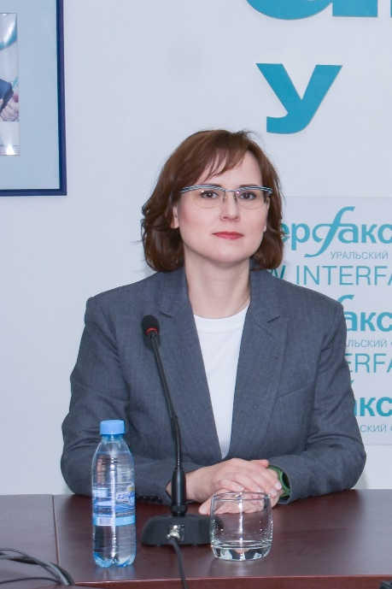
Председатель Свердловского регионального отделения союза садоводов России, Надежда Локтионова сообщила журналистам о мерах поддержки, которые предоставляет союз: «В первую очередь от нас идет консультационная поддержка садоводам: каждую пятницу по номеру "горячей линии" 88002224184 можно получить консультацию по правовым вопросам, в том числе "дачной амнистии". Работает Школа председателя СНТ, на которой мы также рассказываем об изменениях законодательства, рассматриваем практические ситуации с которыми сталкиваются садоводы, выдаём информационные листовки, буклеты. Во-вторых, мы в диалоге с муниципалитетами. Например, в Екатеринбурге, на сегодняшний день, если участок идёт от четырех соток, предназначенный для ведения садоводства, то никаких проблем с регистрацией дома не будет. Раньше для регистрации дома участок должен был быть не менее 6 соток.»
Также спикер добавила о том, что может возникнуть проблема, когда земельный участок находится не в той территориальной зоне. «Садоводы уже постфактум узнают, что территориальная зона другая и им приходится доказывать, почему у них есть право зарегистрировать дом. То есть они сдают документы и получают отказ, кому-то приходится даже в суд идти. Мы соответственно помогаем садоводам в таких случаях. Пишем ходатайства, письма и пытаемся помочь им всё оформить. Тут у нас и с Росреестром достаточно хорошо выстроены взаимоотношения, диалог и взаимопонимание. Мне есть с чем сравнивать с другими регионами. Росрестр у нас работает хорошо».
С полной записью онлайн-пресс-конференции можно ознакомиться на официальном YouTube-канале Интерфакса: https://www.youtube.com/watch?v=nZ0KHQpvk_0

Контакты для СМИ: Пресс-служба Управления Росреестра по Свердловской области
+7 343 375 40 81
press66_rosreestr@mail.ru
www.rosreestr.gov.ru
620062, г. Екатеринбург, ул. Генеральская, 6 а.

